CENTRO DE EDUCAÇÃO PROFISSIONAL ABÍLIO PAULO – CEDUP
CURSO TÉCNICO EM INFORMÁTICA INTEGRADO AO ENSINO MÉDIO
GABRIELE DOS SANTOS DE FREITAS
OPUS
Uma plataforma gamificada para o ensino de conceitos básicos de programação em Java
CRICIÚMA
2026

GABRIELE DOS SANTOS DE FREITAS
OPUS
Uma plataforma gamificada para o ensino de conceitos básicos de programação em Java
Projeto Integrador apresentado para a disciplina de Modelagem de Sistemas, para obtenção da nota para aprovação na disciplina, em cumprimento à exigência curricular do Curso Técnico em Informática, do Centro de Educação Profissional Abílio Paulo (CEDUP – Criciúma / SC). Na área de concentração: Desenvolvimento de Sistemas (Web e Mobile).
Orientador: Prof. Esp. JUCEMAR FORMIGONI CÂNDIDO.
CRICIÚMA
2026

GABRIELE DOS SANTOS DE FREITAS
OPUS
Uma plataforma gamificada para o ensino de conceitos básicos de programação em Java
Projeto Integrador apresentado para a disciplina de Modelagem de Sistemas, para obtenção da nota para aprovação na disciplina, em cumprimento à exigência curricular do Curso Técnico em Informática, do Centro de Educação Profissional Abílio Paulo (CEDUP – Criciúma / SC). Na área de concentração: Desenvolvimento de Sistemas (Web e Mobile).
Orientador: Prof. Esp. JUCEMAR FORMIGONI CÂNDIDO.
BANCA EXAMINADORA

Prof. Esp. JUCEMAR FORMIGONI CÂNDIDO
Professor do Curso (CEDUP)
Especialista em Gestão de TI (UNIASSELVI)
Mestrando em Tecnologias da Informação (UFSC)

Prof. Esp. GUSTAVO DOS REIS ZANATTA
Orientador de Curso e Professor do Curso (CEDUP)
Especialista em Tecnologias Educacionais (Dom BOSCO), em Mídias na Educação (IFSC), em Docência na Profissional e Técnica (IFES)

Prof. M.e LUCAS CASTELAN
Orientador de Laboratório e Professor do Curso (CEDUP)
Mestre em Tecnologias da Informação (UFSC)

Prof. Esp. EVANDO JOSÉ VIEIRA
Professor do Curso (CEDUP)
Especialista em Educação a Distância (UNIASSELVI)

Prof. MBA. ALEXSANDER WILLIAM SPRITZE
Professor do Curso (CEDUP)
MBA em Gerenciamento de Banco de Dados

Profa. Esp. JÉSSICA DONDOSSOLA RONCONI
Professora do Curso (CEDUP)

Prof. Bac. ELOY UGGIONI JUNIOR
Professor do Curso (CEDUP)

Prof. Bac. EDILSON VALENTIM DOS SANTOS BITENCOURT
Professor do Curso (CEDUP)

[Frase relacionada ao tema do trabalho]
(Autor da frase)

SUMÁRIO

1 INTRODUÇÃO 14
1.1 JUSTIFICATIVA 14
1.2 OBJETIVOS 15
1.2.1 OBJETIVO GERAL 15
1.2.2 OBJETIVOS ESPECÍFICOS 16
2 DESENVOLVIMENTO PRÁTICO DO PROJETO INTEGRADOR 17
2.1 ANÁLISE DE REQUISITOS 17
2.2 REGRAS DE NEGÓCIO 20
2.3 DIAGRAMAS UML 21
2.3.1 DIAGRAMA CONCEITUAL 21
2.3.2 DIAGRAMA DE CASO DE USO 21
2.3.3 DIAGRAMA DE CLASSE 22
2.4 BANCO DE DADOS 22
2.5 PROTÓTIPO DE TELAS 22
2.5.1 TELA DE CADASTRO 22
2.5.2 TELA DE LOGIN 22
2.5.3 TELA DE RECUPERAÇÃO DE SENHA 22
2.5.4 TELA PRINCIPAL 22
2.5.5 TELA DE LIÇÃO 22
2.5.6 TELA DE EXECUÇÃO DE CÓDIGO 22
2.5.7 TELA DO CHAT COM A OPI 22
2.5.8 TELA DE RANKING 22
2.5.9 TELA DE LIGAS 23
2.5.10 TELA DE CONQUISTAS E BAÚS 23
2.5.11 TELA DE MISSÕES DIÁRIAS 23
2.5.12 TELA DE PERFIL 23
2.5.13 TELA DE AMIGOS 23
2.5.14 TELA DO PAINEL ADMINISTRATIVO 23
3 IMPLANTAÇÃO DO PROJETO 24
3.1 PLANO DE IMPLANTAÇÃO 24
3.1.1 HARDWARES 24
3.1.2 SISTEMA OPERACIONAL 24
3.1.3 SOFTWARES 24
3.1.4 INFRAESTRUTURA ADICIONAL 24
4 CONCLUSÃO 25
4.1 CONCLUSÕES 25
4.2 RECOMENDAÇÕES PARA TRABALHOS FUTUROS 25
REFERÊNCIAS 26
GLOSSÁRIO 27
APÊNDICES 28
ANEXOS 29
ÍNDICE REMISSIVO 30

LISTA DE FIGURAS
Figura 1: Diagrama Conceitual 00
Figura 2: Diagrama de Caso de Uso 00
Figura 3: Diagrama de Classe 00
Figura 4: Diagrama Banco de Dados 00
Figura 5: Tela de Cadastro 00
Figura 6: Tela de Login 00
Figura 7: Tela de Recuperação de Senha 00
Figura 8: Tela Principal 00
Figura 9: Tela de Lição 00
Figura 10: Tela de Execução de Código 00
Figura 11: Tela do Chat com a Opi 00
Figura 12: Tela de Ranking 00
Figura 13: Tela de Ligas 00
Figura 14: Tela de Conquistas e Baús 00
Figura 15: Tela de Missões Diárias 00
Figura 16: Tela de Perfil 00
Figura 17: Tela de Amigos 00
Figura 18: Tela do Painel Administrativo 00

LISTA DE TABELAS
Tabela 1: Requisitos Funcionais e Não Funcionais 18
Tabela 2: Regras de Negócio 20

LISTA DE ABREVIATURAS E SIGLAS
ABNT Associação Brasileira de Normas Técnicas
API Application Programming Interface
CSS Cascading Style Sheets
DER Diagrama Entidade-Relacionamento
HTML HyperText Markup Language
IA Inteligência Artificial
OAuth Open Authorization
PHP PHP: Hypertext Preprocessor
SGBD Sistema de Gerenciamento de Banco de Dados
SQL Structured Query Language
UML Unified Modeling Language
XP Experience Points (pontos de experiência)

LISTA DE SÍMBOLOS
@ Arroba (usada em endereços de e-mail)
% Percentual
{ } Chaves (delimitam blocos de código em Java)
// Barras duplas (iniciam comentário de linha em Java)
; Ponto e vírgula (encerra uma instrução em Java)

RESUMO
Este trabalho apresenta o OPUS, uma plataforma web gamificada para o ensino de conceitos básicos de programação em Java, que reúne em um só lugar o estudo, a prática e a correção. O objetivo geral foi desenvolver um ambiente acessível pelo navegador do computador ou do celular, no qual o estudante aprenda na prática e se mantenha motivado. Na plataforma, o aluno lê explicações curtas, responde a perguntas, escreve e executa código de verdade e recebe retorno imediato sobre seus erros, além de contar com a Opi, uma assistente virtual que tira dúvidas a qualquer momento. Para manter a motivação, o aluno ganha pontos de experiência, perde vidas ao errar, acompanha os dias seguidos de estudo, cumpre missões diárias, desbloqueia conquistas, abre baús de recompensa, participa de rankings e ligas semanais e interage com amigos. A metodologia compreendeu o levantamento de requisitos, a modelagem e a implementação do sistema com HTML5, CSS3 e JavaScript no front-end, PHP no back-end e banco de dados MySQL. Para viabilizar essas funções, foram integrados serviços externos: a Groq, que fornece a inteligência artificial da Opi; o Wandbox, que executa na nuvem o código Java escrito pelo aluno, dispensando a instalação de programas; e o Google, que permite entrar com uma conta já existente. Como resultado, obteve-se uma plataforma funcional organizada em capítulos e lições com exercícios interativos, além de um painel administrativo. Conclui-se que unir gamificação, prática de código e mentoria por inteligência artificial em um único ambiente é uma alternativa viável para apoiar quem deseja aprender conceitos básicos de programação.
Palavras-chave: Ensino de programação; Java; Gamificação; Inteligência artificial; Aplicação web.

ABSTRACT
This work presents OPUS, a gamified web platform for teaching basic Java programming concepts that brings studying, practice, and correction together in a single place. The general objective was to develop an environment accessible through the browser on a computer or phone, in which students learn by doing and stay motivated. On the platform, students read short explanations, answer questions, write and run real code, and receive immediate feedback on their mistakes, as well as count on Opi, a virtual assistant that answers questions at any time. To keep students motivated, they earn experience points, lose lives when they make mistakes, track their study streaks, complete daily missions, unlock achievements, open reward chests, take part in rankings and weekly leagues, and interact with friends. The methodology comprised requirements gathering, modeling, and implementation of the system using HTML5, CSS3, and JavaScript on the front end, PHP on the back end, and a MySQL database. To make these features possible, external services were integrated: Groq, which provides Opi's artificial intelligence; Wandbox, which runs the Java code written by the student in the cloud, removing the need to install software; and Google, which allows users to sign in with an existing account. As a result, a functional platform was obtained, organized into chapters and lessons with interactive exercises, along with an administrative panel. It is concluded that combining gamification, code practice, and artificial intelligence mentoring in a single environment is a viable alternative to support people who want to learn basic programming concepts.
Keywords: Programming education; Java; Gamification; Artificial intelligence; Web application.

1 INTRODUÇÃO
A tecnologia está presente em praticamente todas as áreas da vida, e saber programar deixou de ser uma habilidade restrita a profissionais da computação para se tornar uma competência valorizada por quem deseja ingressar no mercado de trabalho. Apesar disso, o primeiro contato com a programação costuma ser difícil: os conceitos são abstratos, as ferramentas exigem instalação e configuração, e a falta de retorno imediato leva muitos iniciantes a desistir antes de pegar o ritmo.
Nesse cenário, a gamificação, que consiste em aplicar elementos de jogos a atividades que não são jogos, surge como uma estratégia para tornar o estudo mais envolvente. Aplicativos de ensino de idiomas, como o Duolingo, popularizaram esse formato ao dividir o aprendizado em pequenas etapas, com pontuação, metas diárias e competição amistosa. A ideia deste projeto é levar essa mesma experiência para o ensino de programação.
Este trabalho apresenta o OPUS, uma plataforma web gamificada para o ensino de conceitos básicos de programação em Java. Nela, o estudante lê explicações curtas, responde a perguntas, escreve e executa código de verdade e tira dúvidas com um tutor virtual, tudo em um único ambiente, direto do navegador do computador ou do celular, sem precisar instalar nenhum programa.
O trabalho está organizado em quatro capítulos. Este primeiro capítulo apresenta a justificativa e os objetivos. O segundo descreve o desenvolvimento prático do projeto, com a modelagem, as regras de negócio, os diagramas UML, o banco de dados e o protótipo de telas. O terceiro trata do plano de implantação. O quarto traz as conclusões e as recomendações para trabalhos futuros.

1.1 JUSTIFICATIVA
Aprender a programar exige prática frequente, mas a rotina de muitos estudantes dificulta isso. Quem passa mais de uma hora por dia no transporte público, por exemplo, chega em casa cansado e com pouco tempo para treinar. Nesse caso, estudar apenas em casa, diante do computador, deixa de ser uma opção viável. Uma plataforma acessível pelo celular permite aproveitar pequenos intervalos do dia, como o próprio trajeto, para avançar nos estudos, mesmo que seja em sessões curtas.
Outra dificuldade é a dispersão do estudo. O iniciante costuma ler a teoria em um lugar, escrever código em outro programa e procurar ajuda para as dúvidas em outro local. Além de consumir tempo, isso exige instalar e configurar ferramentas como o Java, o que afasta quem ainda está começando. Cada troca de ferramenta é uma chance de o aluno se perder ou desistir. Reunir em um só lugar o estudo, a prática de código e a resposta às dúvidas elimina essas etapas e deixa o foco no que realmente importa, que é aprender.
Há ainda o problema da motivação. Cursos longos e com muita teoria fazem muitos alunos desistirem. Os elementos de jogos, como pontos de experiência, vidas, sequência de dias, missões e ligas, tornam o progresso visível e incentivam a regularidade. Quando o estudante vê seus pontos aumentarem, mantém sua sequência de dias e acompanha sua posição no ranking, o estudo passa a ter metas curtas e claras, e isso ajuda a criar o hábito de estudar todos os dias.
O acompanhamento também é uma dificuldade. Fora da sala de aula, o aluno nem sempre tem alguém a quem recorrer quando trava em um exercício ou não entende um conceito. Um tutor virtual disponível a qualquer momento e um retorno imediato sobre os erros reduzem o tempo perdido com dúvidas e evitam que um obstáculo pequeno se transforme em motivo para desistir.
Por fim, o OPUS pode servir de apoio às aulas de programação, oferecendo ao aluno um espaço para praticar fora da sala e reforçar o que foi visto com o professor. O trabalho também contribui para a formação técnica do autor ao reunir, em um único projeto, conceitos de análise e modelagem de sistemas, banco de dados, desenvolvimento web e integração com serviços externos, o que representa um exercício completo de tudo o que foi aprendido no curso.

1.2 OBJETIVOS
Este item apresenta o objetivo geral, que define o propósito principal do projeto, e os objetivos específicos, que detalham as etapas necessárias para alcançá-lo. Juntos, eles indicam o que se pretende entregar com o OPUS e como o trabalho foi conduzido para chegar a esse resultado.

1.2.1 OBJETIVO GERAL
O objetivo geral deste trabalho é desenvolver o OPUS, uma plataforma web gamificada voltada ao ensino de conceitos básicos de programação em Java. A plataforma deve ser acessível pelo navegador, tanto no computador quanto no celular, sem exigir a instalação de programas, e reunir em um único ambiente as explicações, os exercícios, a escrita e a execução de código e o esclarecimento de dúvidas. Com isso, pretende-se oferecer ao estudante iniciante uma forma prática, motivadora e flexível de aprender, que se encaixe na sua rotina e o incentive a estudar com regularidade.

1.2.2 OBJETIVOS ESPECÍFICOS
Para atingir o objetivo geral, definem-se os seguintes objetivos específicos:
Levantar os requisitos funcionais e não funcionais da plataforma, identificando o que o sistema precisa fazer e as condições de usabilidade, desempenho e segurança que deve atender;
Modelar o sistema e o banco de dados por meio de diagramas, como o conceitual, o de casos de uso e o de classes, de modo a documentar a estrutura do projeto antes e durante a implementação;
Implementar lições com explicações curtas, perguntas e exercícios de código executados na nuvem, permitindo que o aluno pratique sem precisar instalar o Java;
Incorporar elementos de gamificação, como pontos de experiência, vidas, ofensiva diária, missões, conquistas, ranking e ligas, para estimular a motivação e a regularidade dos estudos;
Integrar um tutor virtual com inteligência artificial, chamado Opi, capaz de esclarecer dúvidas em tempo real e de incentivar o estudante durante o aprendizado.

2 DESENVOLVIMENTO PRÁTICO DO PROJETO INTEGRADOR
A modelagem de sistemas é uma das principais atividades para a construção de um bom software. Os modelos servem para expressar como o sistema deve ser e como deve se comportar, acompanhar a sua arquitetura e entender melhor aquilo que está sendo construído. Um modelo representa a realidade de forma simplificada, o que ajuda a compreender sistemas complexos, e pode ser estrutural, quando dá ênfase à organização do sistema, ou comportamental, quando dá ênfase à sua dinâmica (DEVMEDIA, 2011).
Para padronizar esses modelos, utiliza-se a UML (Unified Modeling Language), criada por Grady Booch, James Rumbaugh e Ivar Jacobson a partir da junção das abordagens que cada um deles já usava. Ela é uma linguagem padrão para elaborar a arquitetura de projetos de software e pode ser empregada para visualizar, especificar, construir e documentar os artefatos de um sistema (DEVMEDIA, 2011).
No OPUS, essa etapa foi importante porque o sistema reúne muitas partes que se relacionam, como lições, exercícios de código, tutor virtual, ranking, ligas, missões e amigos. Por isso, foram elaborados o diagrama conceitual, o diagrama de casos de uso, o diagrama de classes e o modelo do banco de dados, apresentados nas próximas seções.

2.1 ANÁLISE DE REQUISITOS
Os requisitos de um sistema definem o que ele deve fazer e sob quais restrições. Os requisitos funcionais correspondem à primeira parte dessa definição, ou seja, às funcionalidades do sistema, como informar o saldo de uma conta ou realizar uma transferência em um sistema bancário (VALENTE, 2020).
Já os requisitos não funcionais correspondem à segunda parte e estão relacionados com a qualidade do serviço prestado pelo sistema, incluindo características como desempenho, disponibilidade, segurança, portabilidade e privacidade. Por isso, eles funcionam como restrições ao funcionamento do sistema (VALENTE, 2020).
No OPUS, são requisitos funcionais, por exemplo, o cadastro e o login, a realização de lições com perguntas, a execução de código Java, a conversa com a Opi, o ranking e as ligas, as missões diárias e as conquistas. São requisitos não funcionais o acesso pelo navegador do computador e do celular, a resposta rápida ao executar o código e a proteção dos dados e das contas dos alunos. Todos eles estão reunidos na Tabela 1.
Tabela 1: Requisitos Funcionais e Não Funcionais
REQUISITOS FUNCIONAIS
Nome | Especificação
RF01 – Cadastrar usuário | O sistema deve permitir que o aluno crie uma conta informando nome, e-mail e senha, exigindo uma senha forte, com no mínimo 8 caracteres, letra maiúscula, letra minúscula, número e caractere especial.
RF02 – Realizar login | O sistema deve permitir o acesso com e-mail e senha e também com a conta Google.
RF03 – Recuperar senha | O sistema deve enviar um código por e-mail para que o usuário que esqueceu a senha possa criar uma nova.
RF04 – Exibir trilha de capítulos | O sistema deve apresentar os capítulos e as lições em uma trilha de estudo, mostrando o progresso do aluno.
RF05 – Realizar lições | O sistema deve apresentar a explicação de cada lição, seguida de perguntas, e informar imediatamente se a resposta está certa ou errada.
RF06 – Usar dicas | O sistema deve permitir que o aluno use uma dica durante as perguntas em troca de pontos de experiência.
RF07 – Executar código Java | O sistema deve permitir que o aluno escreva código Java e o execute na nuvem, exibindo o resultado na tela.
RF08 – Conversar com a Opi | O sistema deve oferecer um tutor virtual com inteligência artificial para esclarecer dúvidas de programação.
RF09 – Controlar pontos e vidas | O sistema deve conceder pontos de experiência por acertos, descontar vidas por erros e regenerá-las com o tempo.
RF10 – Registrar ofensiva diária | O sistema deve contar os dias seguidos em que o aluno estudou.
RF11 – Cumprir missões diárias | O sistema deve oferecer missões diárias e registrar o progresso do aluno nelas.
RF12 – Conceder conquistas | O sistema deve conceder conquistas e troféus conforme o desempenho do aluno e exibi-los no perfil.
RF13 – Abrir baús de recompensa | O sistema deve permitir que o aluno abra o baú de uma unidade após concluir pelo menos três lições dela, recebendo uma recompensa.
RF14 – Exibir ranking | O sistema deve apresentar o ranking dos alunos de acordo com a sua pontuação.
RF15 – Gerenciar ligas semanais | O sistema deve organizar os alunos em ligas com divisões (Bronze, Prata, Ouro, Diamante e Mestre) em ciclos semanais, com subida ou descida de divisão.
RF16 – Gerenciar amigos | O sistema deve permitir enviar e aceitar pedidos de amizade, seguir outros alunos e consultar perfis públicos.
RF17 – Conversar e desafiar amigos | O sistema deve permitir a troca de mensagens entre amigos e a disputa de batalhas entre eles.
RF18 – Exibir notificações | O sistema deve avisar o aluno sobre acontecimentos relacionados à sua conta, como pedidos de amizade.
RF19 – Consultar dicionário | O sistema deve oferecer um dicionário com termos de programação para consulta do aluno.
RF20 – Personalizar perfil | O sistema deve permitir que o aluno altere o avatar, a cor de fundo e o país do seu perfil.
RF21 – Administrar o sistema | O sistema deve oferecer ao administrador um painel com estatísticas de uso e ferramentas de gerenciamento.
REQUISITOS NÃO FUNCIONAIS
Nome | Restrição | Categoria
RNF01 – Controle de acesso | Algumas funções só podem ser acessadas conforme o tipo de usuário, administrador ou aluno, e as demais exigem login. | Segurança
RNF02 – Senha forte | A senha deve ter no mínimo 8 caracteres, com letra maiúscula, letra minúscula, número e caractere especial. | Segurança
RNF03 – Proteção de credenciais | As chaves das APIs e os dados de acesso ao banco devem ficar fora do código, em variáveis de ambiente. | Segurança
RNF04 – Consultas seguras | As consultas ao banco de dados devem usar comandos preparados, para evitar injeção de SQL. | Segurança
RNF05 – Acesso multiplataforma | O sistema deve funcionar nos navegadores do computador e do celular, sem necessidade de instalar programas. | Portabilidade
RNF06 – Interface intuitiva | A interface deve ser simples, responsiva e oferecer modo claro e modo escuro. | Usabilidade
RNF07 – Tempo de resposta | A execução do código e as respostas da Opi devem retornar ao aluno em poucos segundos. | Desempenho
RNF08 – Serviços externos | O sistema depende de serviços externos (Groq, Wandbox e Google) e deve avisar o aluno quando algum deles estiver indisponível. | Confiabilidade
RNF09 – Armazenamento de dados | Os dados dos alunos, o progresso e o histórico devem ser guardados em banco de dados MySQL. | Confiabilidade
RNF10 – Tecnologias utilizadas | O sistema deve ser desenvolvido com HTML5, CSS3, JavaScript, PHP e MySQL, executando em servidor Apache. | Tecnologia
RNF11 – Organização do código | O código deve ser organizado em front-end, back-end e banco de dados e versionado com Git, para facilitar a manutenção. | Manutenibilidade
Fonte: Elaborado pela autora (2026).

2.2 REGRAS DE NEGÓCIO
As regras de negócio são as condições e políticas que definem como uma organização decide e executa seus processos, geralmente escritas na forma de declarações condicionais, do tipo “se determinada condição ocorrer, então determinada ação acontece”. Elas determinam o que pode ou não acontecer em cada decisão e tornam o tratamento previsível, pois, quando a condição está escrita, casos iguais recebem o mesmo tratamento (VAZ, 2026).
A regra de negócio não se confunde com o processo nem com o requisito. O processo descreve a sequência de etapas, enquanto a regra descreve a condição que decide o caminho em cada ponto dessa sequência. Já o requisito estabelece o que precisa ser construído em um projeto e se encerra com ele, ao passo que a regra continua valendo depois que o projeto termina (VAZ, 2026).
Quanto ao tipo, as regras podem ser de restrição, que limitam estruturas e comportamentos e reúnem as regras do tipo “só pode se”, ou de derivação, que definem como um fato pode ser concluído a partir de outras informações (VAZ, 2026).
No OPUS, as regras de negócio definem o funcionamento da gamificação e do acesso ao sistema, como a quantidade de vidas, os pontos ganhos em cada lição, o custo das dicas, a condição para abrir um baú e a subida de divisão nas ligas. A Tabela 2 reúne as principais regras do sistema, identificadas pelo código RN.
Tabela 2: Regras de Negócio
REGRAS DE NEGÓCIO
Nome | Descrição
RN01 – Vidas | Todo aluno começa com 3 vidas. Se o aluno estiver sem vidas, não pode iniciar uma nova lição até recuperar ao menos uma, o que acontece com o passar do tempo.
RN02 – Pontos por lição | Se o aluno acertar todas as perguntas da lição, ganha 50 pontos de experiência (XP). Se acertar duas, ganha 25 XP. Nos demais casos, com pelo menos um acerto, ganha 10 XP. Se não acertar nenhuma, não ganha XP.
RN03 – Lição repetida | Se o aluno repetir uma lição que já concluiu, ganha apenas 10 XP.
RN04 – Avanço de capítulo | Cada capítulo tem 5 lições. Se o aluno concluir a quinta lição, o capítulo é marcado como concluído e o capítulo seguinte é liberado.
RN05 – Baú de recompensa | Se o aluno concluir pelo menos 3 lições de um capítulo, pode abrir o baú dele. Cada baú só pode ser aberto uma vez.
RN06 – Uso de dicas | Se o aluno quiser ver uma dica, perde 10 XP. Se não tiver XP suficiente, não pode usá-la.
RN07 – Saída da lição | Se o aluno sair da lição no meio das perguntas, perde pontos de experiência.
RN08 – Ofensiva diária | Se o aluno concluir uma lição com pelo menos um acerto, o sistema atualiza a sua ofensiva, que conta os dias seguidos de estudo.
RN09 – Missões diárias | Todos os dias o aluno recebe três missões: ganhar 50 XP, concluir 2 lições e acertar 1 lição com 100%. Cada missão é concluída quando a meta do dia é atingida.
RN10 – Ligas semanais | Cada liga reúne até 30 alunos e funciona em ciclos semanais, que começam no domingo. O XP ganho nas lições conta para a classificação da semana e é zerado na semana seguinte.
RN11 – Subida e descida de divisão | No fim da semana, os primeiros colocados da liga sobem de divisão (até 10 alunos, ou cerca de um terço do grupo) e os últimos descem. Quem está em Bronze não desce, e quem está em Mestre não sobe.
RN12 – E-mail único | Se o e-mail informado já estiver cadastrado, o sistema não permite criar uma nova conta com ele.
RN13 – Senha no cadastro | Se a senha e a confirmação forem diferentes, ou a senha não tiver 8 caracteres, letra maiúscula, letra minúscula, número e caractere especial, o cadastro não é concluído.
RN14 – Recuperação de senha | Se o usuário esquecer a senha, só pode criar uma nova informando o código enviado ao seu e-mail.
RN15 – Sessão do usuário | Se o usuário não estiver autenticado, não pode acessar as páginas e as funções internas do sistema, e deve fazer login novamente.
RN16 – Acesso administrativo | Se a conta não tiver nível de acesso de administrador, o aluno não pode usar o painel administrativo.
Fonte: Elaborado pela autora (2026).

2.3 DIAGRAMAS UML
Nesta seção são apresentados os diagramas elaborados para o OPUS. Eles ajudam a visualizar o sistema, a especificar sua estrutura ou seu comportamento, a orientar a construção e a documentar as decisões tomadas no projeto (DEVMEDIA, 2011).
Um diagrama UML é uma maneira de visualizar sistemas e software usando a Linguagem de Modelagem Unificada (UML). Engenheiros de software criam diagramas UML para entender os designs, a arquitetura do código e a implementação proposta de sistemas de software complexos. Os diagramas UML também são usados para modelar fluxos de trabalho e processos de negócios. A codificação pode ser um processo complicado com muitos elementos inter-relacionados. Muitas vezes, há milhares de linhas de linguagem de programação que podem ser difíceis de entender à primeira vista. Um diagrama UML simplifica essas informações em uma referência visual mais fácil de digerir. Ele usa um método padronizado para escrever um modelo de sistema e capturar ideias conceituais (MIRO).

2.3.1 DIAGRAMA CONCEITUAL
Um diagrama de entidade-relacionamento (ER ou DER) é um tipo de fluxograma que ilustra como entidades como pessoas, objetos ou conceitos se relacionam entre si dentro de um sistema. Os diagramas DER são mais frequentemente usados para projetar ou depurar bancos de dados relacionais nas áreas de engenharia de software, sistemas de informação empresarial, educação e pesquisa. Também conhecidos como DERs ou modelos ER, eles usam um conjunto definido de símbolos, como retângulos, losangos, ovais e linhas de conexão para representar a interconexão de entidades, relacionamentos e seus atributos. Eles espelham a estrutura gramatical, com entidades como substantivos e relacionamentos como verbos (LUCID).
Figura 1: Diagrama Conceitual
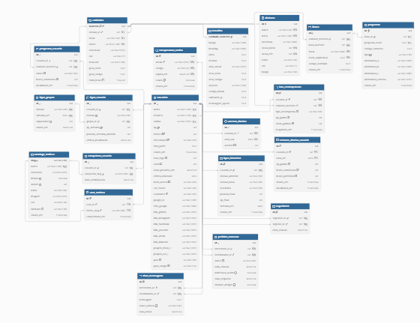
Fonte: Elaborado pela autora (2026).

2.3.2 DIAGRAMA DE CASO DE USO
O diagrama de casos de uso mostra o que os usuários finais devem esperar do aplicativo, apresentando suas funcionalidades sem se preocupar com a forma como serão implementadas. Ele é uma maneira de representar os requisitos funcionais de um sistema em um alto nível de abstração (DEVMEDIA, 2011).
No OPUS, os atores são o aluno, o administrador e os serviços externos com os quais o sistema se comunica.
Figura 2: Diagrama de Caso de Uso
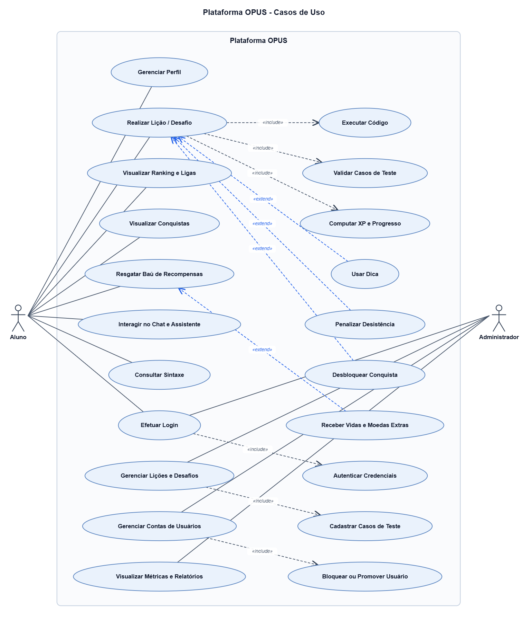
Fonte: Elaborado pela autora (2026).

2.3.3 DIAGRAMA DE CLASSE
O diagrama de classes representa a parte estática de um sistema, isto é, as classes existentes com seus atributos, métodos e relacionamentos com outras classes, e é um dos diagramas mais importantes da UML (DEVMEDIA, 2011).
Figura 3: Diagrama de Classe
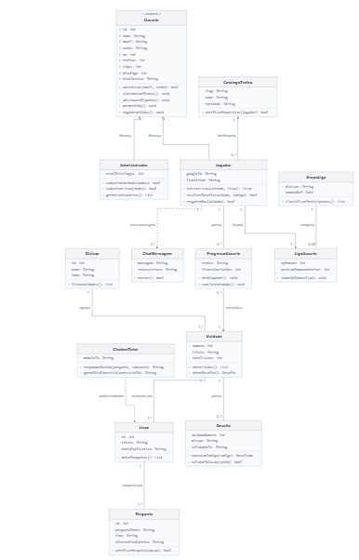
Fonte: Elaborado pela autora (2026).

2.4 BANCO DE DADOS
[Figura 4 e explicação.]

2.5 PROTÓTIPO DE TELAS

2.5.1 TELA DE CADASTRO
Figura 5: Tela de Cadastro
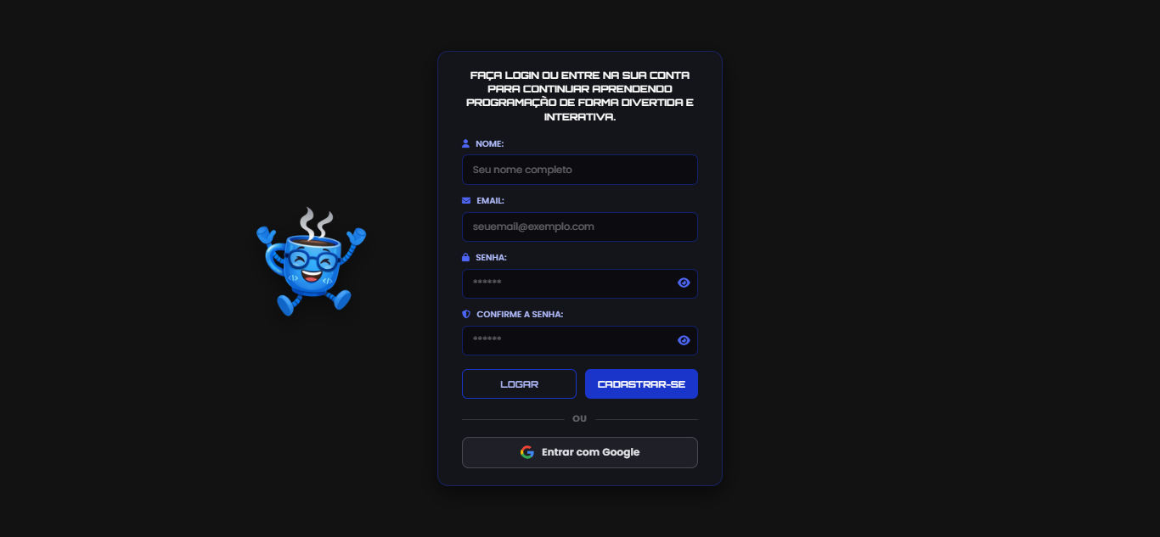
Fonte: Elaborado pela autora (2026).

2.5.2 TELA DE LOGIN
Figura 6: Tela de Login
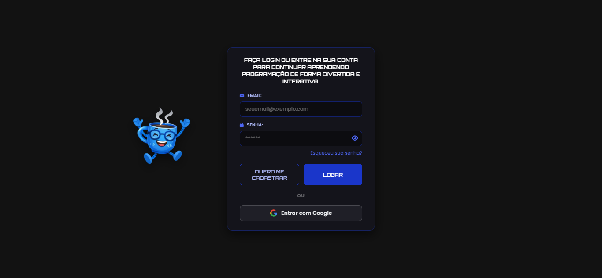
Fonte: Elaborado pela autora (2026).

2.5.3 TELA DE RECUPERAÇÃO DE SENHA
[Figura 7 e explicação.]

2.5.4 TELA PRINCIPAL
Figura 8: Tela Principal
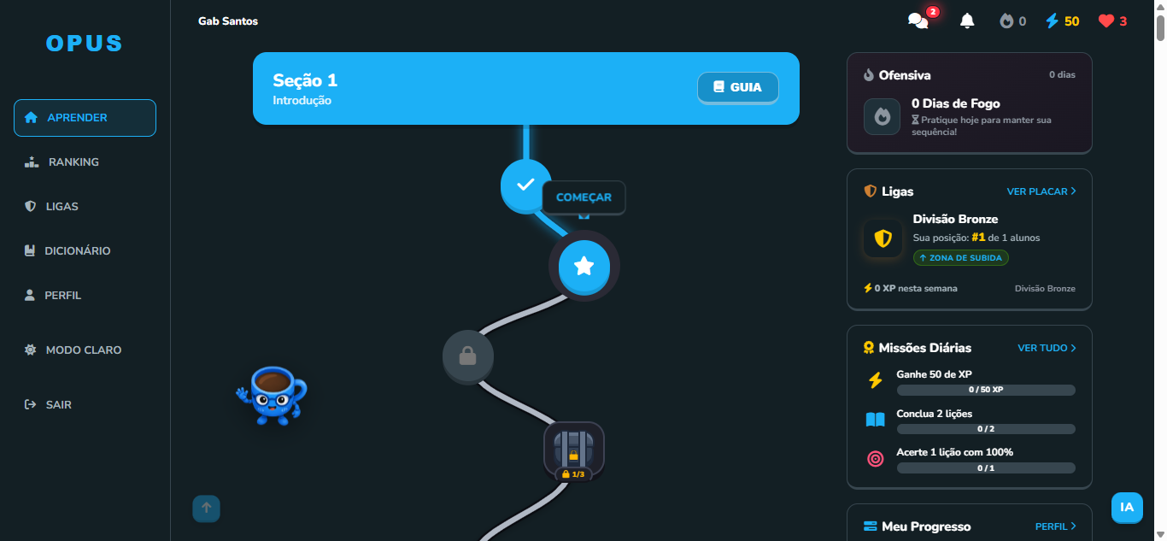
Fonte: Elaborado pela autora (2026).

2.5.5 TELA DE LIÇÃO
[Figura 9 e explicação.]

2.5.6 TELA DE EXECUÇÃO DE CÓDIGO
[Figura 10 e explicação.]

2.5.7 TELA DO CHAT COM A OPI
[Figura 11 e explicação.]

2.5.8 TELA DE RANKING
Figura 12: Tela de Ranking
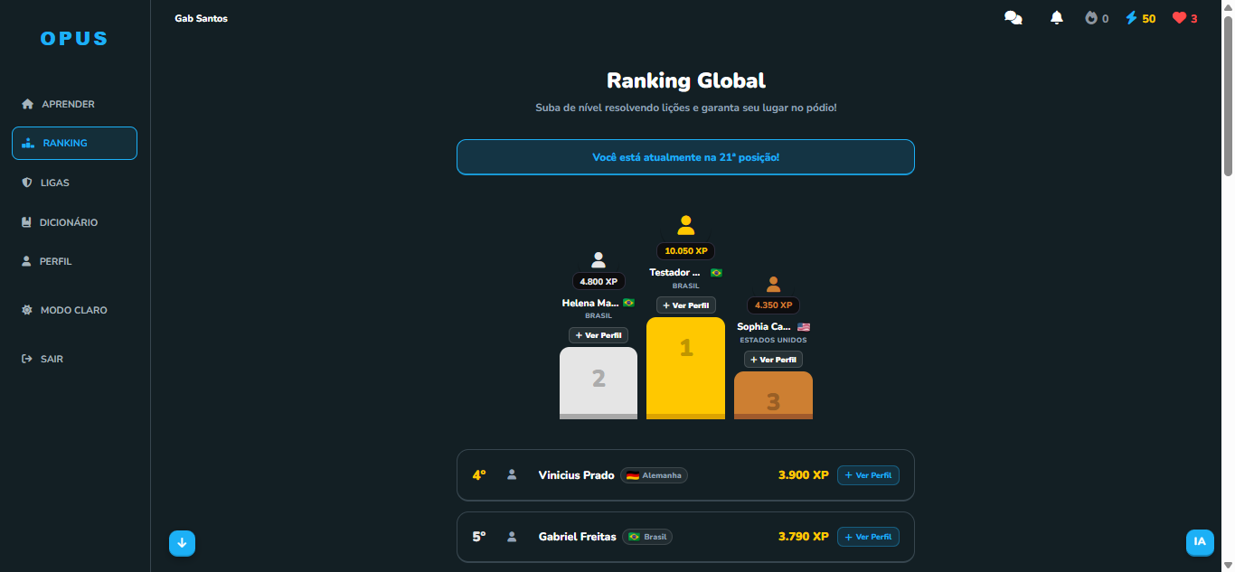
Fonte: Elaborado pela autora (2026).

2.5.9 TELA DE LIGAS
[Figura 13 e explicação.]

2.5.10 TELA DE CONQUISTAS E BAÚS
[Figura 14 e explicação.]

2.5.11 TELA DE MISSÕES DIÁRIAS
[Figura 15 e explicação.]

2.5.12 TELA DE PERFIL
Figura 16: Tela de Perfil
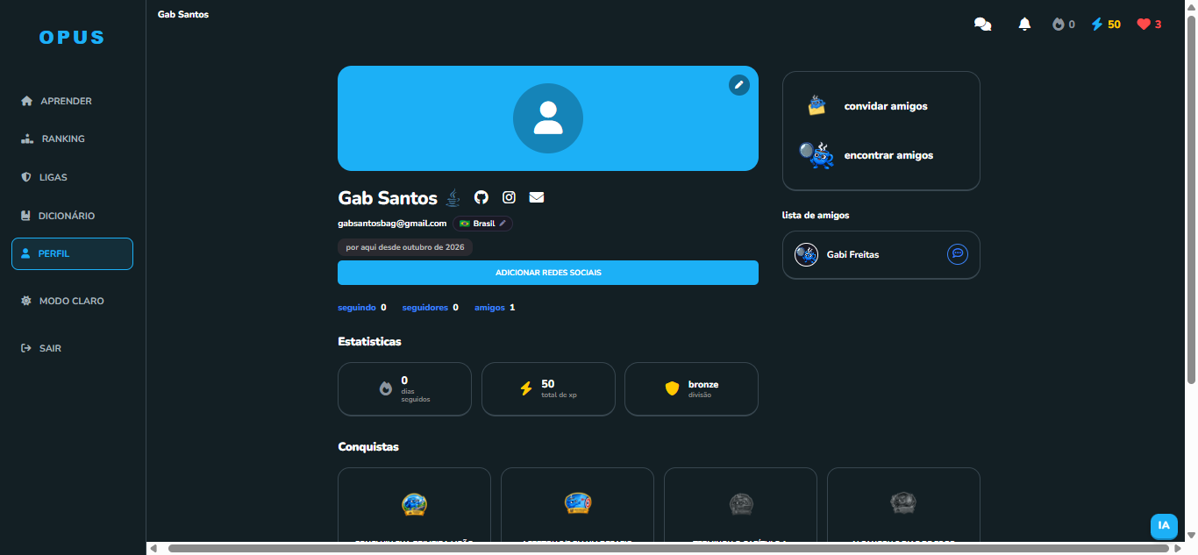
Fonte: Elaborado pela autora (2026).

2.5.13 TELA DE AMIGOS
[Figura 17 e explicação.]

2.5.14 TELA DO PAINEL ADMINISTRATIVO
[Figura 18 e explicação.]

3 IMPLANTAÇÃO DO PROJETO

3.1 PLANO DE IMPLANTAÇÃO

3.1.1 HARDWARES
[Texto.]

3.1.2 SISTEMA OPERACIONAL
[Texto.]

3.1.3 SOFTWARES
[Texto.]

3.1.4 INFRAESTRUTURA ADICIONAL
[Texto.]

4 CONCLUSÃO

4.1 CONCLUSÕES
[Frases curtas e diretas, sem citações. Dizer se os objetivos foram atingidos.]

4.2 RECOMENDAÇÕES PARA TRABALHOS FUTUROS
[Ex.: versão dedicada para celular.]

REFERÊNCIAS
DEVMEDIA. Modelagem de software com UML. DevMedia, 2011. Disponível em: https://www.devmedia.com.br/modelagem-de-software-com-uml/20140. Acesso em: 26 out. 2026.
LUCID. Diagrama de entidade-relacionamento. Disponível em: https://lucid.co/. Acesso em: 26 out. 2026.
MIRO. O que é um diagrama UML? Disponível em: https://miro.com/diagramming/uml-diagram/. Acesso em: 26 out. 2026.
VALENTE, Marco Tulio. Engenharia de software moderna: princípios e práticas para desenvolvimento de software com qualidade. Cap. 3: Requisitos. 2020. Disponível em: https://engsoftmoderna.info/cap3.html. Acesso em: 26 out. 2026.
VAZ, Renata. Regras de negócio: o que são, quais os tipos e como automatizar. Docusign, 21 out. 2026. Disponível em: https://www.docusign.com/pt-br/blog/regras-de-negocio. Acesso em: 26 out. 2026.

GLOSSÁRIO
API: [definição]
Gamificação: [definição]
OAuth: [definição]

APÊNDICES
APÊNDICE A – [Título]

ANEXOS
ANEXO A – [Título]

ÍNDICE REMISSIVO
[Lista alfabética das palavras-chave do trabalho, cada uma seguida das páginas em que aparece. Será preenchida ao final, depois que o texto estiver pronto.]

